Szövegfeldolgozás sok mozgással és ejtőernyővel
1. Csermely – árvíz - tenger játék
“Csermely!” Négyesével kézfogással futnak a gyerekek, sok irányváltással.
“Árvíz!” Szétszaladnak a gyerekek.
“Tenger!” Kézfogással kört alakítanak a gyerekek létszámtól függetlenül, karjukat emelgetve hullámzást utánoznak.
2. Szómagyarázat : Írd a képek alá a megfelelő szavakat
táltos, babona, árvíz, vajákos, aszály, praktika, víztározó, rituálé
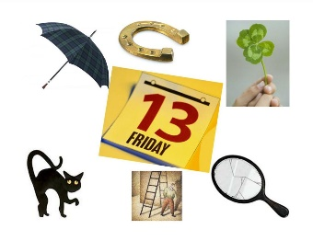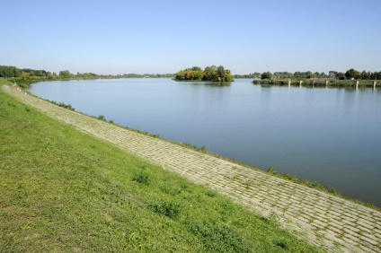
fortélyos eljárás
_______________________________________________________________________________________
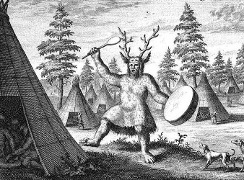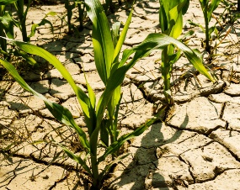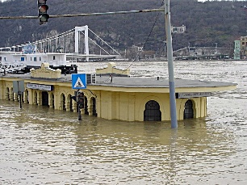
szokás, szertartás
_______________________________________________________________________________________
3. Árvíz játék: A teremben elszórva vannak a Szitakötők. A gyerekek sétálnak, ha a játékvezető „árvíz”-et kiált mindenki leguggol egy Szitakötőhöz. Körönként egyre kevesebb folyóirat van, akinek nem jut, az kiesik és leül a színes ejtőernyőhöz.
4. Meseolvasás részenként – 3 rész, 3 feladat
1. rész befejező mondat: „Barnabás aranyai elfogytak, a nép éhezett.”
Szereplők:
Helyszín:
Probléma:
2.rész kezdő mondat: „A király biztos volt benne, hogy átok sújtja az országot.” Befejező mondat: „– Uram királyom, adj nekem négy hónapot, kiderítek mindent!”
Mit gondolt a király, miért történik ez az országgal?
Kiktől várta a megoldást?
Ki volt Tihamér?

3. rész kezdő mondat:” Tihamér szamárháton járta be az országot.”
Jegyzetelj röviden!
TAPASZTALAT | JAVASLAT

5. Színes ejtőernyő- Játsszuk el a mesét!
„eső” – alábújunk az ejtőernyőnek
„árvíz” – lábujjhegyen állva magasra tartjuk az ejtőernyőt
„aszály” – középre megy mindenki, minél kisebb kört alkotva, zsugorítva az ernyőt
„özönvíz” – körbe futunk, közben hullámzik az ejtőernyő
„tanácskozás” – leül mindenki, a lába nyújtva az ernyő alatt
„Kék Tihamér járja az országot” – átfutás az ernyő alatt – színek szerint

